A kisszebeni Keresztelő Szent János plébánia templom

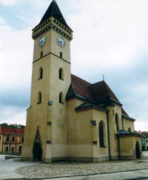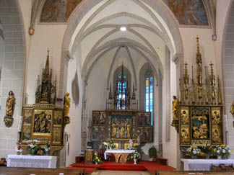

A kisszebeni plébániatemplomot 1460-ban gótikus stílusban építették. 1518-1523 között Johannes Brenngyssen építette át reneszánsz stílusban, ezt a tevékenységet felirat is megörökítette. A lunettás kapu készítője feltehetően Vincenzó da Ragusa, raguzai Vince mester, dalmát származású kőfaragó. Szárnyasoltára s szószéke szintén az ő műve, három szobor pedig Lőcsei Pál mester tanítványainak munkája. A szószék mellvédje reneszánsz orsós-korlátos, pilaszteres. A Berzeviczy-sírkő XV századi, gótikus. A templom képeinek egy része másolat, az eredetieket 1890-ben a budapesti Szépművészeti Múzeumba vitték. Ekkor restaurálták a templomot is, Schulek Frigyes tervei szerint. Harangtornya reneszánsz, 1657-ból származik.

Forrás:
http://www.bucsujaras.hu/kisszeben/index.html

